# Театр - это волшебный край,

в котором ребенок радуется,

играя, а в игре он познает мир!

Мерзлякова С. И.

Цели: Способствовать повышению педагогической культуры родителей, пополнению их знаний по театрализованной деятельности ребенка в семье и детском саду; содействовать сплочению родительского коллектива, вовлечению пап и мам в жизнедеятельность группового сообщества; развитие творческих способностей родителей. Повысить родительскую компетентность в понимании природы внутренних переживаний и потребностей ребёнка дошкольного возраста

Формировать у родителей умение смотреть на мир глазами ребёнка

Форма проведения: круглый стол.

План проведения:

1. Кукольный театр - дома и в детском саду». (доклад прилагается) .

2. Вывод по анкетам родителей.

3. Играем, как дети. (Пальчиковые игры, этюды)

4. Наш театральный уголок. (знакомство родителей с разными видами кукольного театра)

5. Показ детьми сказки «Добрый ежик»(песенка про ежика)

6. Подведение итогов собрания. Принятие решения.

Подготовительный этап:

1. Разработка сценария. (Изготовление детских фартуков с мордашками животных и шапочки, две корзинки с фруктами и грибами, декорации летнего леса)

2. Подготовка необходимого оборудования и материала для проведения круглого стола.

3. Оформления групповой комнаты.

4. Оформление цитат:

Николай Гоголь «Театр – это такая кафедра, с которой можно много сказать миру добра».

Вольтер. «Театр поучает так, как этого не сделать толстой книге».

Александр Герцен. «Театр – высшая инстанция для решения жизненных вопросов», .

 Звучит музыкальное сопровождение

Добрый вечер, уважаемые родители! Спасибо, что вы пришли, и мы собрались за этим круглым столом. Сегодня, мы

начинаем собрание, которое называется ««Кукольный театр – дома и

в детском саду друг»

Задумывались ли вы, почему детям нравится кукольный театр

(Высказывания родителей)

Кукольный театр – одно из самых любимых зрелищ для детей. Он привлекает своей яркостью, красочностью, динамикой. В кукольном театре дети видят знакомые и близкие игрушки: мишку, зайку, собачку, кукол и пр. Только, они ожили, задвигались, заговорили и стали ещё привлекательнее, интереснее. Кукольный театр доставляет много удовольствия, радости. Однако нельзя рассматривать театр кукол только как развлечение.

Очень важно показывать детям примеры дружбы, правдивости, отзывчивости, находчивости, храбрости и пр. Для осуществления этих примеров, кукольный  театр  обладает большими возможностями.

Кукольный театр действует на зрителей целым комплексом средств: художественные образы – персонажи, оформление, слово и музыка – всё это вместе  взятое в силу наглядно-образного мышления младших дошкольников помогает ребёнку легче, ярче и правильнее понять содержание литературного произведения, влияет на развитие его художественного, эстетического вкуса.

Кукольный театр - один из самых доступных видов искусства для детей. Помогает решить многие актуальные проблемы педагогики и психологии, Он связан с художественным образованием и воспитанием детей; формированием эстетического вкуса; нравственным воспитанием; развитием коммуникативных качеств личности; воспитанием воли, развитием памяти, воображения, инициативности, фантазии, речи; созданием положительного эмоционального настроя, снятием напряжённости, решением конфликтных ситуаций через игру.

Театр - коллективная театрализованная деятельность, и она направлена на целостное воздействие на личность ребёнка. Ребенок раскрепощается, начинает самостоятельно творить, через театр ребенок познает себя и начинает расти, как личность. Театр создаёт условия для социализации ребенка в обществе, усиливает адаптационные способности, корректирует коммуникативные качества, помогает осознанию чувства удовлетворения, радости, успешности.

Увиденное в  театре, расширяет кругозор детей и надолго остаётся в памяти: они делятся впечатлениями о спектакле, рассказывают родителям. Это способствует развитию речи и умению выражать свои чувства.

Одним из самых эффективных средств развития и воспитания ребенка в младшем дошкольном возрасте является театр и театрализованные игры, т. к. игра - ведущий вид деятельности детей дошкольного возраста.

Театральные игры это психологические этюды, пальчиковая гимнастика

Младший  дошкольный возраст - наиболее благоприятный период всестороннего развития ребенка. Поэтому, знакомство с театральной деятельностью с 2-лет. В это время у детей активно развиваются все психические процессы: восприятие, внимание, память, мышление, воображение и речь. В этот же период происходит формирование основных качеств личности, начинают формироваться вкусы, интересы, определенное отношение к окружающему.

На первых порах главную роль в театрализованной деятельности, мы брали на себя, рассказывали и показывали детям различные сказки и потешки. Но, уже начиная с 4- летнего возраста дети, подражая нам, стали самостоятельно обыгрывают фрагменты сказок и потешек свободной деятельности. Особенно дети любят обыгрывать небольшие этюды: «Солнышко проснулось», «Полетели птички» «Трусливый зайка», «Хитрая лисонька» Пальчиковая гимнастика-это начальный кирпичик для овладения театральной деятельностью. Вы, родители знакомы с ними, дети рассказывают их вам дома -«Сорока», «Зайчик», «Медвежата», «Грибы», «Бабочки» и другие. Работая с малышами. я обратила внимание на их интерес к ярким костюмам и фигуркам героев сказок, шапочкам, маскам. Ребят, это привлекало, прежде всего, из- за возможности переодеться, а значит измениться. Постепенно я стала формировать интерес детей к театрализованным играм. Мы организовывали просмотр небольших кукольных спектаклей, взяв за основу содержание знакомых потешек, стихов и сказок. Так как в основном дети плохо владели речью, вначале мы взяли знакомство с театральной игрой через игру - имитацию. Игра-имитация отдельных действий человека, животных и птиц (дети проснулись-потянулись, воробышки машут крыльями) и имитация основных эмоций человека (выглянуло солнышко - дети обрадовались: улыбнулись, захлопали в ладоши, запрыгали на месте) .

Вы, наверно сами заметили, что дети стали лучше говорить, их речь стала богаче, научились строить фразы, отвечают полным ответом, умеют обобщать, анализировать.

Нормализовалась звуковая культура речи - дети стали

говорить чище. Ребята научились вести с друг другом диалог. Повысилась эмоциональная культура, дети, сейчас могут выражать свои чувства, понимать чувства других. Дети могут рассуждать и делать выводы о том, кто из героев, положительный, а кто отрицательный. У них появились свои идеалы героев, на которых они хотят походить.

Поэтому, вы поняли, каким мощным рычагом является театральная деятельность в воспитании ваших детей.

Начиная с младшего возраста, дети знакомились с разными видами кукол. Вот они перед вами, они находятся в театральном уголке, в доступно месте для ребят. В свободное время от занятий, дети обыгрывают любимые сказки. Первые театральные куклы, с которыми, мы знакомили ребят это перчаточные, пальчиковые, конусные, настольные. Фланелеграфный, магнитный театр.

Мы учили их как ими пользоваться куклами., затем дети обыгрывали сценки самостоятельно. А, вот перед вами шапочки разных животных, и сказочных персонажей, они нужны для обыгрывания сказок - драматизаций, таких, как «Колобок» «Репка» «Теремок» А, теперь, давайте перейдем к самому важному и интересному. Мы узнали из ваших анкет, что никто, из вас не организовывал для детей домашний театр.

Мы, считаем, что домашний театр - это прекрасное, совершенно незаслуженно забытое средство семейного досуга и воспитания. Только не надо относиться к нему слишком серьезно, как к какой-нибудь просветительской или педагогической задаче. Домашний театр — это прекрасное средство подружиться вам с малышом с его внутренним миром.

Театр - прекрасная возможность для объединения на почве «секретов». Общее дело, скрытое от прочих глаз, очень сближает родителей и детей. Вначале, вам необходимо будет изготовить афишу, раздать всем билеты, где будет обозначено время премьеры, расставить стулья, повесить занавес. Все это займет не так уж много времени, но позволит отвлечься от телевизора и провести множество незабываемых минут друг с другом. Подключайте к театральному процессу и папу, пусть именно он займется изготовлением афиши и билетов, пока вы будете репетировать.

Домашний театр - отличная возможность развить интерес к творчеству и уменьшить детскую стеснительность, стражи, агресивность

Кроме большого театрального действа, у вас всегда есть возможность разыграть «театр одного актера». Проигрывать болезненных для ребенка ситуаций в игровой форме.

Это поможет «играючи» решить ряд проблем. И тут домашний театр даже более эффективен, чем психотерапевтические сказки. Отработайте в домашней театральной постановке проблему ночных страхов.

Самое главное в домашнем театре - это общение детей с вами! Важно — помочь детям раскрыться, выявить свои лучшие качества, дать шанс творческой реализации, высвободить таланты общения, сочувствия, познания. Домашний театр объединит и сблизит вас с ребенком. Вы адресуете свои спектакли близким — родным и друзьям. Главное — атмосфера радости, тепла и любви.

А, теперь, уважаемые родители, мы на время превратимся в малышей.

Мы с вами поиграем. Вы будете выполнять пальцами игровые действия, согласно тексту. (Родители вместе с воспитателем выполняют движения)

«Птички» «Грибы» Бабочки» Сейчас мы с вами выполним упражнения пантомимы. Покажите: «Испуганный зайка» «Хитрая лисичка», «Злой волк»

Молодцы, вы неплохо справились с этими заданиями.

Сегодня, уважаемые родители, вы увидите сказку:«Красная шапочка», в исполнении ваших детей. Спасибо родителям, которые помогли нам в в оформлении костюмов для сценки. Дети долго готовились, разучивали роли. Они волнуются, поддержите их вашими аплодисментами.

(Просмотр сказки: "Красная шапочка"

Как вы считаете, нужно ли стремиться к тому, чтобы у вас дома был кукольный театр, для ваших детей?

(Высказывания родителей)

Мы надеемся, что наше собрание помогло вам многое осмыслить. Вы согласны, что кукольный театр нужен и важен для ваших детей. Если вам необходима наша помощь, пожалуйста, обращайтесь к нам. Наша убедительная к вам просьба: Дружите со своими детьми, не жалейте для них своего времени. И окажите, пожалуйста, помощь детскому саду, в изготовлении атрибутов для кукольного театра

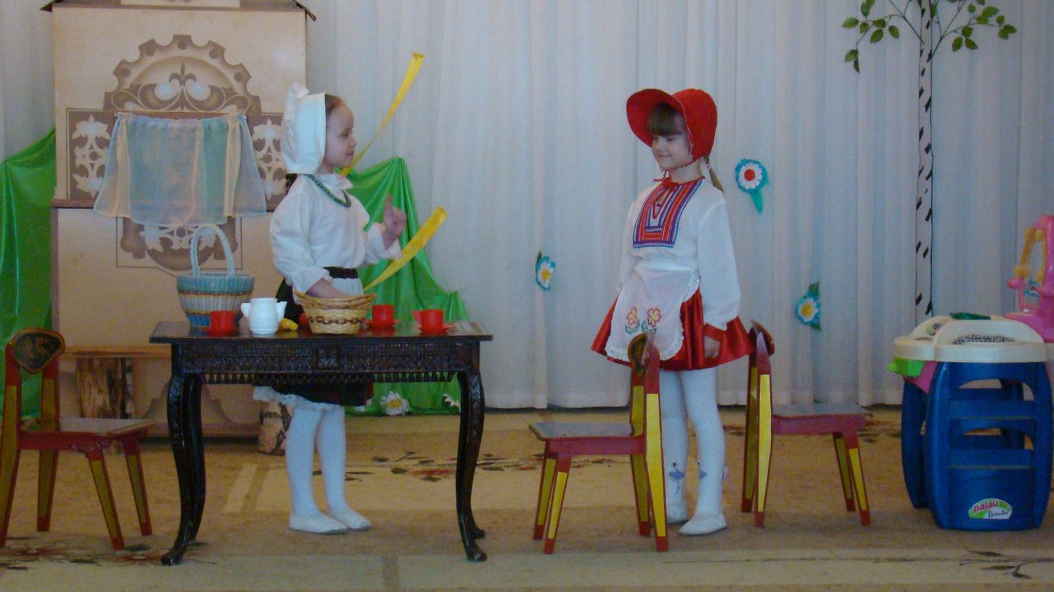

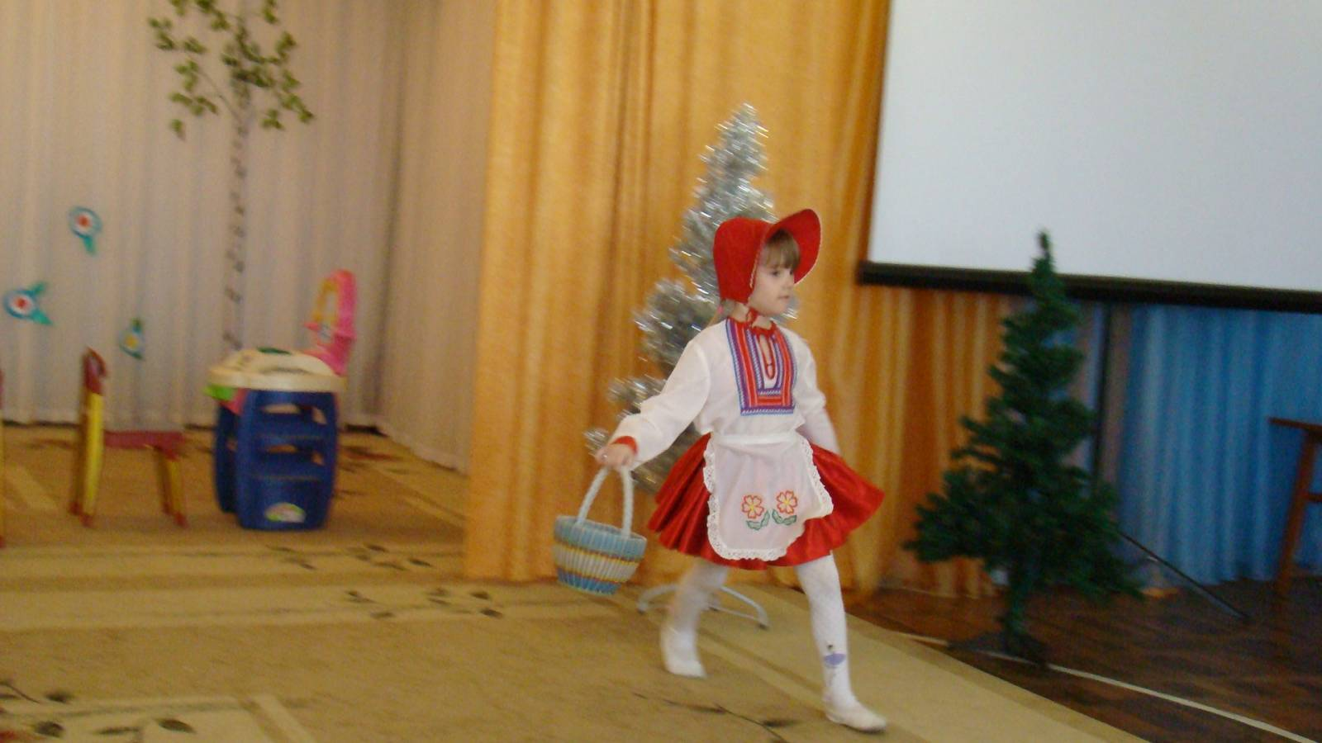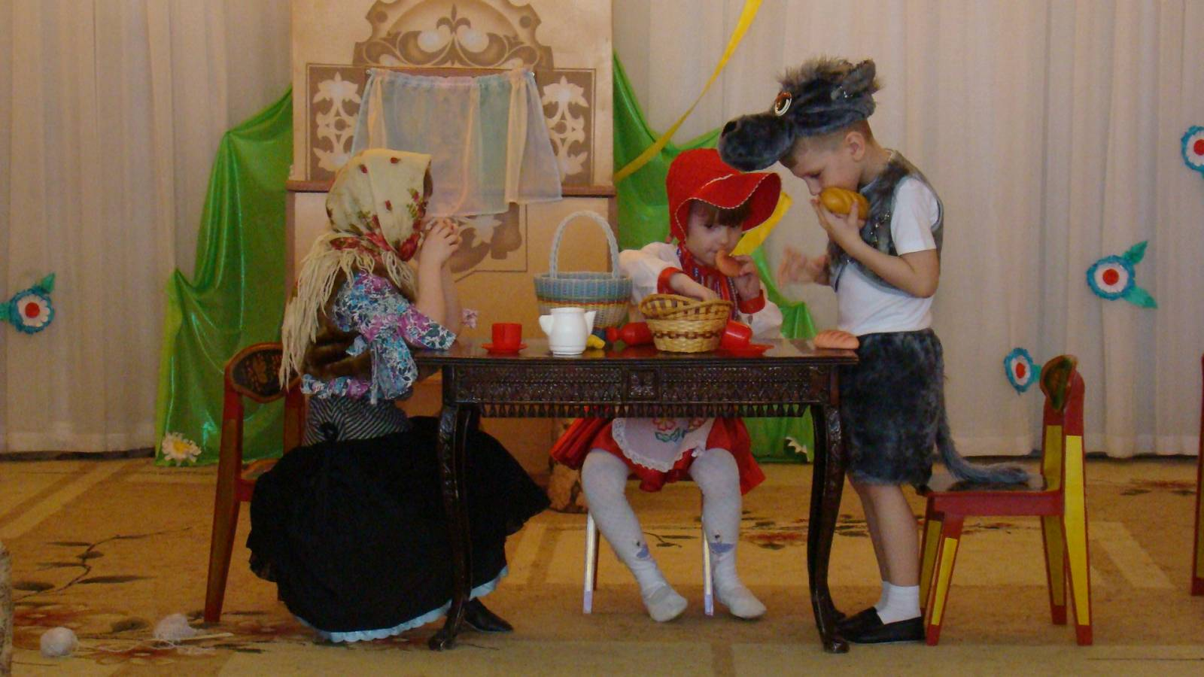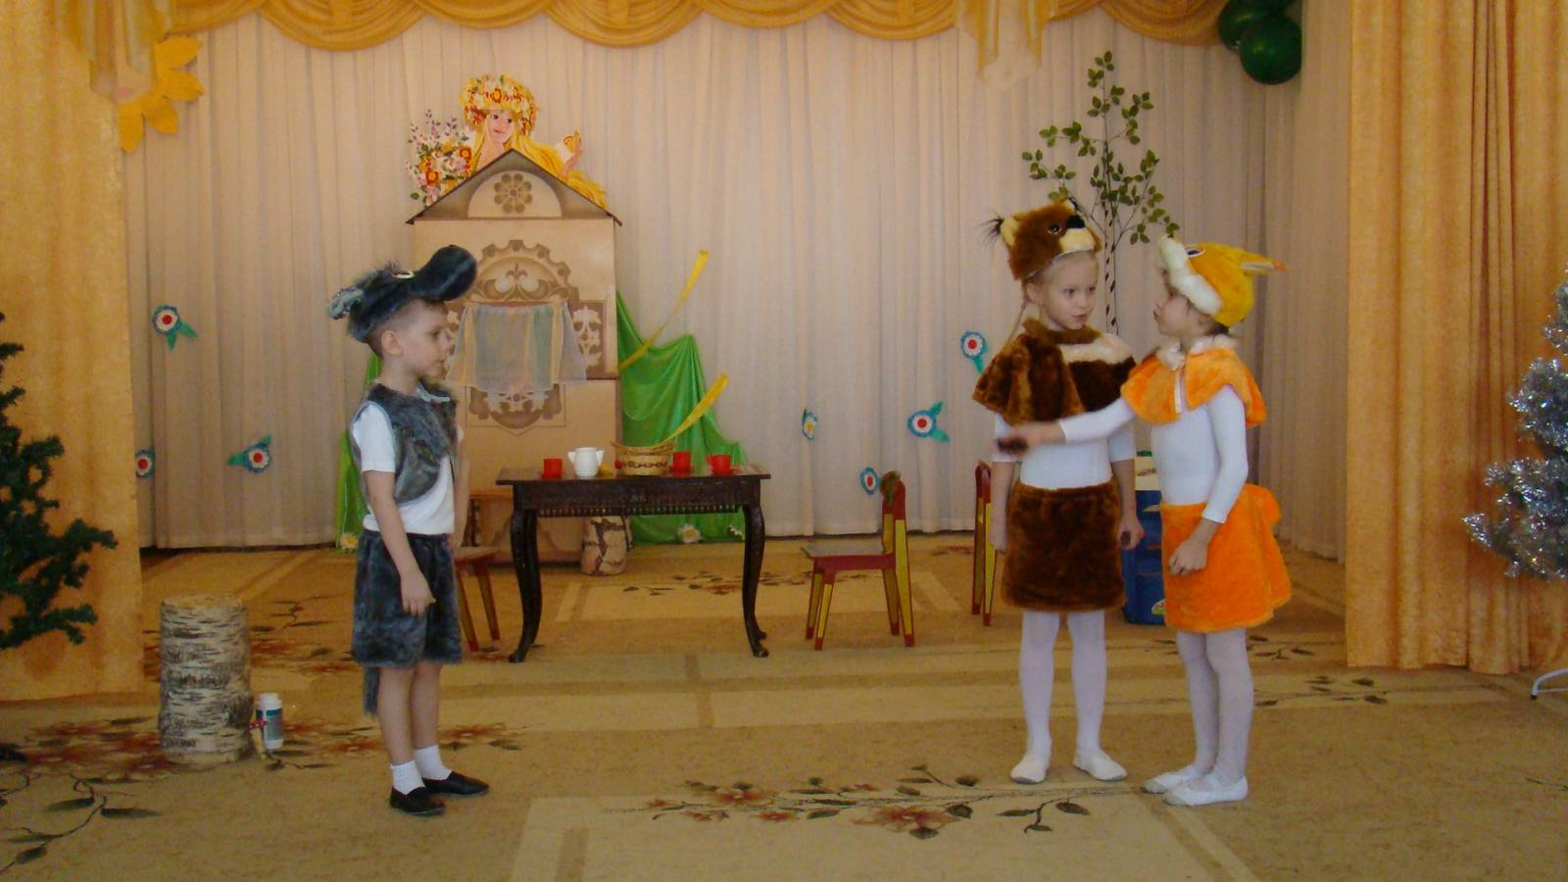

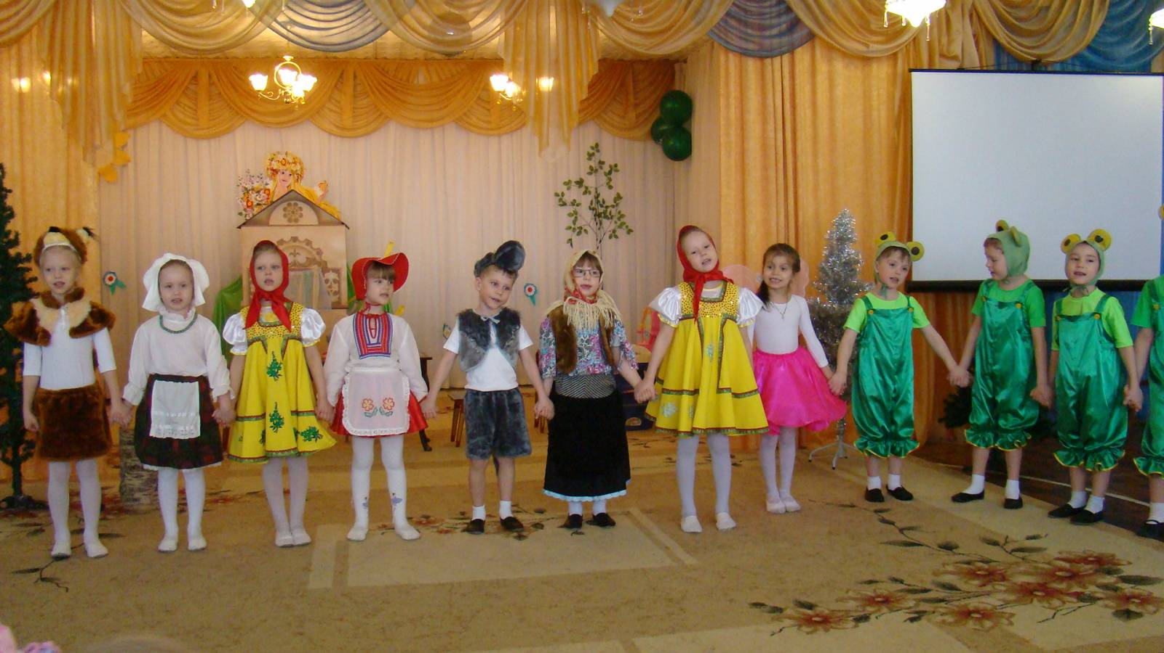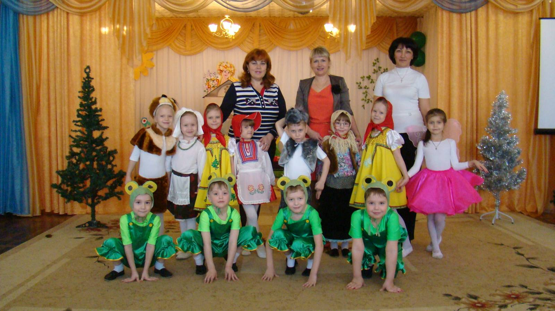

Спасибо за внимание.